Ficha de prueba de menú · Bodas 2026 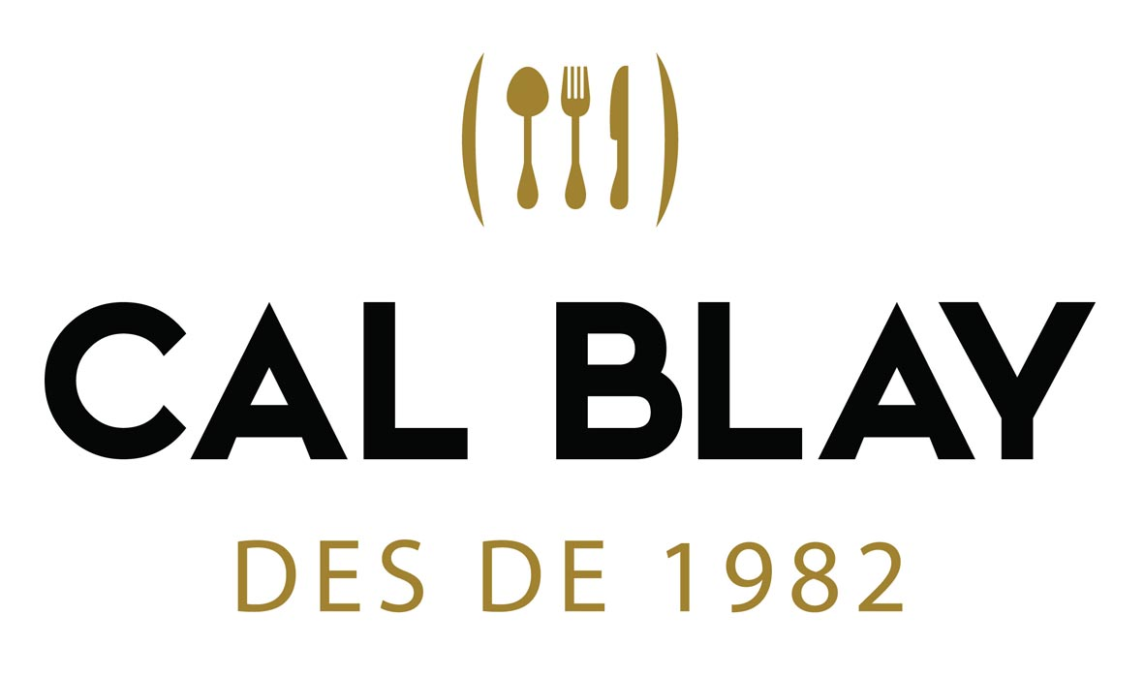

NOVIOS: JULIETTE & ORIOL Act: 10.06.2026

RESPONSABLE: SÒNIA
MENÚ: CAL BLAY Esp

DEGUSTACIÓN COMPLETA: PACK DECO: 2
Día de la degustación: Jueves 18.12.25 Hora: 12:30h Nº personas: 4 → 4 incl
La asistencia de comensales extras en las 2 jornadas de degustación tiene un precio de 65€/persona+IVA.

DaTOS ENLACE
Día enlace: SÁBADO 4 JULIO 2026
Lugar celebración: MASIA JOSEP MASACHS
Hora/Espacio ceremonia: 16:30h → L’ARBOÇ
Hora llegada invitados: 18:00h
Hora/Espacio aperitivo: 18:00h → JARDINES
Espacio cena: 20:00h → DELANTE MASIA (PLAN B = SALA)
Espacio baile: 23:00h → SALA (ZONA VENTANALES GRUPO MÚSICA + ZONA P = BARRA BEBIDAS)
DJ: SITEC

Nº de MESAS |  | TOTALES | DistribucióN
Mesas redondas: | X | 14 | 14 RODONES
Mesas largas: |  | 3 | P = 12 PAX IMPERIAL AMB ESTOVALLA (+5€/12 PERS) + 1 LLARGA FUSTA 6 STAFF [1]
PACK DECO 2: Se puede hacer el montaje del banquete con meses 100% redondas, o combinando mesas redondas y largas de madera, con un máximo de 50% de mesas largas de madera. En caso de querer 100% mesas largas de madera (con o sin camino de mesa), el suplemento es de 3€/pax+IVA.

Nº comensalEs
ComensalEs | DEGUSTACIÓN | 1a modif. | ReunióN  15 dÍAs | 6 dÍAs  ANTES
Menús adultos | 150
Menús infantiles hasta 5años | 1
Menús infantiles/adol. (6-13 años) | -
Menús personal extra/staff | 6
Tronas | -

CEREMONIA RELIGIOSA
x | Iglesia → Lugar: L’Arboç |  | Hora llegada: 18:00h | Hora ceremonia: 16:30h

Minutas + NÚMERO DE MESA + NAME CARD

NOMBRE NOVIOS en la minuta: JULIETTE & ORIOL
LOGO novios: nO
IDIOMA aperitivo (máximo 1): INGLÉS
IDIOMA Menú (máximo 2): CATALÁN + INGLÉS

MINUTAS para EL FORMATO BANQUETE
 | PACKS | MODEL | NOM | PAPER
X | 3 | Núm. 9 | MINIMAL | Blanco

NAME CARD para EL FORMATO BANQUETE (tarjeta con el nombre del invitado en mesa)
X | SÍ

NÚMERO DE MESA para EL FORMATO BANQUETE:
X | NÚMERO DE MESA ESTANDARD (ídem modelo minuta): Soporte tronco incluido sin coste

PLANO DISTRIBUCIÓN MESAS Y LISTADOS DE COMENSALES
X | Aportado por Cal Blay

SOPORTE PARA PLANO Y LISTADOS
X | Espacios Cal Blay: Aporta Cal Blay

decoraciones mesa / CENTRoS DE Flores por PACKS
X | ............ Mesas redondas |  | X | ............ Mesas largas

X | CENTRO 3: Paniculata

Observaciones y/o otras decoraciones mesa:
En caso de no querer los centros florales → DESCUENTO: -1,5€/MENÚ ADULT → Pendiente confirmación novios

MENAJE DE MESA

Formato BANQUET
x | Mesas redondas con manteles: blanco
X | Mesa larga IMPERIAL (1,20 x 1,83) con mantelería de color blanco → Supl. 5€/persona
x | Mesas largas de madera (0,84 x 1,83) con camino de mesa: blanco
x | Servilleta blanca algodón ......................... incluida
x | Cubertería inox. CB
X | Cristalería CB
X | Copa Belem
x | Bajo plato: Transparente
x | Silla Chiavari (Tiffany) blanca
X | Delantal corto beige + tirante (SIN CHAPA)
Observaciones MONTAGE
En caso de hacer el montaje fuera de los espacios establecidos según precio del menú habrá un suplemento.
Montaje del banquete delante de la masía → SUPLEMENTO: +8€/MENÚ ADULTO → PRECIO ESPECIAL: +6€/M.AD

GASTRONOMÍA
Nº pax | Menús especiales |  |  | Recena
PENDIENTE LISTADOS MENÚS ESPECIALES |  |  | X | Mini bocadillos
 |  |  | X | Mosaico de fruta
 |  |  | X | Croquetas → Aportan novios / CB fríe y servirá
 |  |  | X | Candy Bar → Aporta la WP / CB mesa de polietileno

Observaciones alergias/intolerancias:
Rogamos nos comuniquen las alergias o intolerancias alimenticias de los comensales con la máxima antelación posible (mínimo 15 días previos a la celebración), ya que requieren una mayor preparación y coordinación con nuestros proveedores y cocineros. De no ser así, no podemos asegurar este servicio.

Bufet de Postres Pastel de presentación Pirámide de copas champagne
x | NO |  | x | NO |  | x | NO

Menú infantil/adolescente
Plato combinado | Macarrones boloñesa + sticks de pollo rebozado + patatas fritas + kétchup
Postres | Helado

Observaciones GASTRONOMIA:
En caso de añadir PARADITA DE LOS DOMINGOS (Latita del Vermut + cono chips patatas + Vermuts blanco/Negre) → Suplemento de +4€/menú adulto → Pendiente confirmación novios
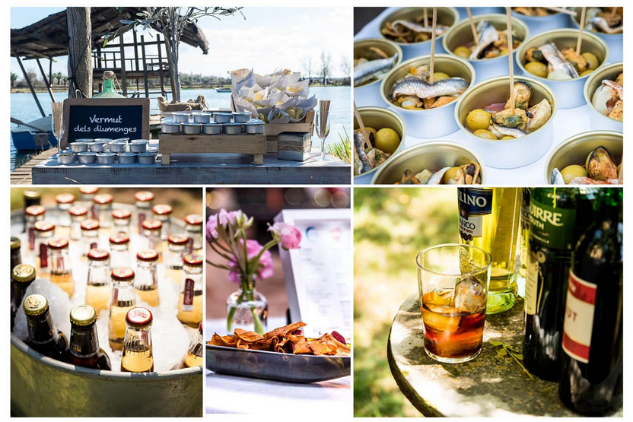
En caso de confirmar la paradita de los Domingo, se cambiarían las chips trufadas por unas almendras de los snacks del aperitivo. Para no repetir las chips.

BODEGA
Vino blanco | Pendent nuvis informar quin vi voldrien per saber si ho podem gestionar.
Vino tinto | Pendent nuvis informar quin vi voldrien per saber si ho podem gestionar.
Cava postres | Vilarnau Barcelona Brut Reserva D.O. Cava (Botella Azul) → Sense càrrec, gentilesa Cal Blay

Observaciones Bodega:
En caso de que los novios aporten los vinos y/o el cava se descontaría un 1€/producto/menú adulto → Pendiente confirmación novios.
[ ] Los llevaran a Cal Blay
[ ] Los llevaran al espacio
CANTIDAD QUE LOS NOVIOS DEBEN APORTAR:
Vino blanco:
Vino tinto:
Cava:
El día de la prueba de menú los novios nos novios se llevaron para probar en casa:
· 1 botella: Llopart Vitis ECO D.O. Penedés → Precio: 12,95€+IVA
· 1 botella: Legaris D.O. Rueda → Precio: 6,95€+IVA
· 1 botella: Juvé & Camps Casa Vella D.O. Penendès → Preu: 13,95€+IVA
Por orden del Jordi Carda, son se cobraran ninguna botella. Gentileza Cal Blay

CARRO DE LICORES Y BARRA DE BEBIDAS PARA EL BAILE
Carro de licores para cafés
Licores especiales para los cafés: | ESTÁNDAR + LECHE AVENA PARA EL NOVIO
Barra de bebidas para el baile
Duración barra de bebidas para el baile: | 2H30M (tiempo duración según propuesta aceptada) + 1H30M FACTURADA → TOTAL: 4 HORAS
Licores especiales para la barra de bebidas del baile: | ESTÁNDAR

Bufets especiales para la barra del baile |  | Precio
Mojitos (integrado en la barra de bebidas)  GIN BASIL SMASH (integrado en la barra de bebidas)  Ginebra + albahaca + zumo de limón recién exprimido + almíbar | X | Sin cargo, Gentileza Cal Blay

Hora extra barra de bebidas:
 | Si |  |  | No |  | Precio: | 500€/hora + IVA | (si se decide in situ en último momento)

Observaciones
En la Masía Josep Masachs, en caso de ampliar la barra de bebidas para el baile, también se cobrará un suplemento de 100€+IVA en concepto de alquiler del espacio, a parte del precio por hora extra de ampliación de barra de bebidas.

SALIDAS AUTOCARES
HORA | DESTÍ
18:00h | LLEGADA
01:30h | 1r SALIDA
03:30h | ÚLTIMA SALIDA

ENTREGAS
1. | Speech durante el aperitivo → GESTIONA WP
2. | Antes del 1r plato → BALCÓN “ROMEO y JULIETA”
3. | Después del 1r plato → (2) SPEECHS GERMANS
4. | Después del 2n plato → (2) SPEECHS AMIGAS
5. | Después del pre-postre → SPEECH NOVIOS + MICROFONO
6. | Después del postre → ENTREGA: (1) PRÓXIMOS NOVIOS Pendiente confirmación novios

DETALLES INVITADOS
MUJERES:
HOMES:

OTROS / DECORACIONES EXTRAS
 | Deco Assistant (1pax Cal Blay/4 hores) | Precio: 120€+IVA
 | Estructura + neón FRASE: S/CHESTER  [ ] Boig per tu  [ ] Better together  [ ] Love is in the air | Precio: 250€+IVA
 | Estructura + neón FRASE: con CHESTER  [ ] Boig per tu  [ ] Better together  [ ] Love is in the air | Precio: 450€+IVA
 | Bicicleta bienvenida con deco floral | Precio: 180€+IVA
 | Bicicleta bienvenida sin deco floral | Precio: 100€+IVA
 | Tocador Glitter Bar | Precio: 200€+IVA
 | Extra decoración para mesa presidencial | Precio: 60€+IVA
 | No hay boda sin beso (estructura) | Ceremonia sin cartel → Precio: 250€+IVA  Ceremonia sin cartel + Rincón con cartel + Cambio ubicación → Precio: 300€+IVA
 | Montaña Boho (estructura) | Precio: 250€+IVA
 | Carteles de madera con frases  [ ] Hoy dos familias se convierten en una  [ ] All you need is Love  [ ] Tota aventura comença amb un sí | Precio unidad: 40€+IVA  Precio 3 carteles: 100€+IVA
 | Polaroids | Precio: 200€+IVA (servicios de 2 horas + dinamizador)  Recargas fotos (20 fotos) → Precio: 25€+IVA
 | Decoración Piscina personalizada Josep Masachs | Precio: 250€+IVA
1 | Perchero con 30 perchas | Sin coste, gentileza Cal Blay
 | 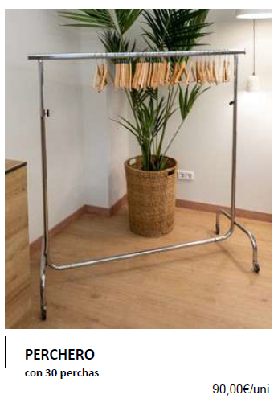PERCHERO EXTRA | Precio: 90€+IVA
6 | Mesas altas redondas con mantel negro | Sin coste, gentileza Cal Blay
 | 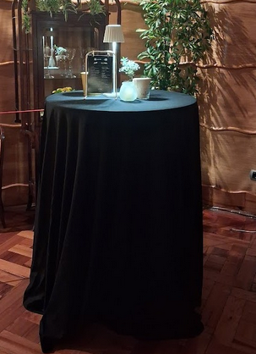MESA ALTA EXTRA | Precio: 35€/un.+IVA (Incluye mesa con mantel)

ANOTACIONES INTERNAS DEL RESPONSABLE
Aperitivo → JARDINES
· Llegada invitados→ Camareros con bandeja (cava + cervezas + refresco) en la zona de las escaleras jardín
· Grupo música en directo
· Discursos durante el aperitivo → Gestiona WP + Técnico de sonido (micrófonos)
· Cavapong (juego de copas de cava plástico [aportan los novios] + pelotas de ping pong) → Gestiona WP

Banquete → MONTAJE DELANTE MASIA
· Antes del plato, BALCÓN “Romeo y Julieta”

Baile → SALA
· Baile nupcial a la sala
· Candy Bar (Gestiona la WP / CB aporta mesa de polietileno)
· Concierto de 1h a 2h
· 1 Perchero con 30 perchas → Sin coste, gentileza Cal Blay
· 6 Mesas altas con mantel negro → Sin coste, gentileza Cal Blay

OTROS
El precio del menú revisado está garantizado para un mínimo de 120 menús adultos.
Variaciones de precio según número de adultos:
Para menos de 120 menús adultos +11€
Para menos de 100 menús adultos +13€
Para menos de 80 menús adultos +15€
Para menos de 70 menús adultos a consultar
*El suplemento se contará para la totalidad de menús adultos, empezando desde el nº 1.
ENVÍO Y CONFIRMACIÓN NÚMERO FINAL DE COMENSALES: La fecha límite para enviar LISTAS DE MESAS, LISTAS DE OBSERVACIONES Y PLANOS DE MESAS es entre el viernes 26/6 y domingo 28/6 (fin de semana anterior a la celebración)
El lunes 29/6 (lunes de la semana de la boda) por la mañana cerraremos el número definitivo de comensales. NO ACEPTAREMOS BAJAS DE COMENSALES A PARTIR DEL LUNES A LAS 12h.
PLAN B – EN CASO DE LLUVIA:
· APERITIVO: SALA
· BANQUETE: PORXADA
· FIESTA: SALA

